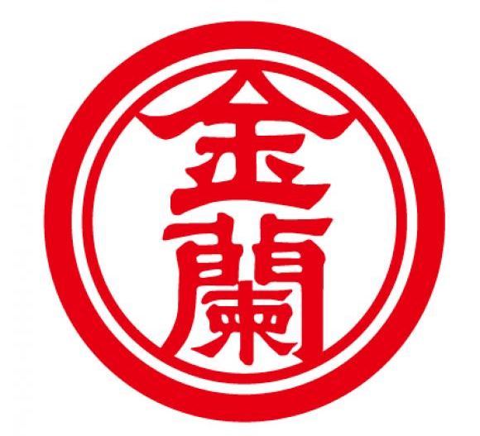
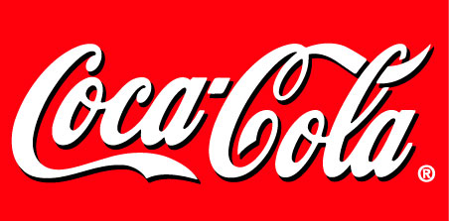
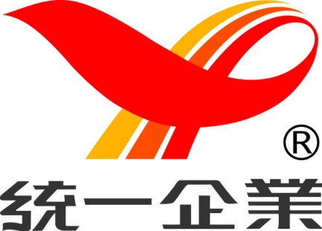

金平陽實業有限公司
商品採購目錄
餐飲用品、調味料、食用油、烹調用品、南北貨
麵包、飲用水、飲料、菸酒、餅乾、罐頭、農產品
泡麵、糖果、禮盒、家用品、清潔用品、麵食、醬菜

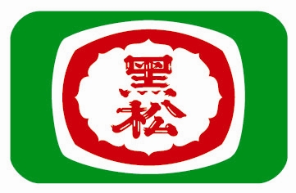
＊台鹽中區經銷
＊匯宏阿薩姆奶茶經銷
＊中台興鱷魚蚊香經銷
＊太古可口可樂彰化縣經銷
＊老船長漁產罐頭優良經銷廠商

地址：516 台灣省彰化縣埔鹽鄉成功路1段458號
免付費電話：0800-226-888
電話(TEL)：04-8661177
傳真(FAX)：04-8659201
Email ＆ MSN： service@jpyco.com

金平陽實業有限公司簡介

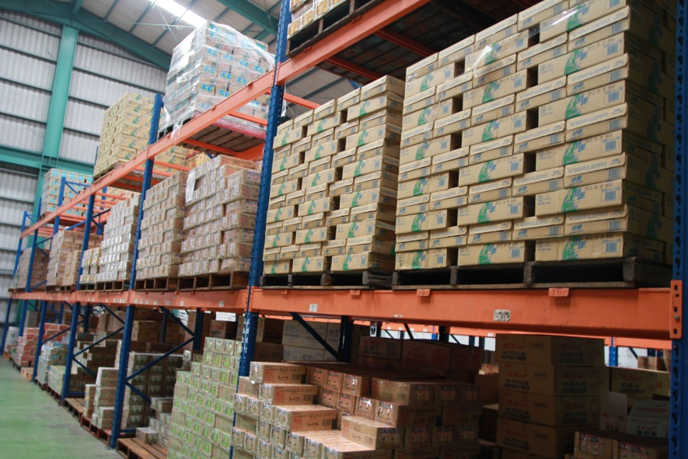
發展背景
『新吉興』商行於民國50年代由巫總底先生創立。其後於89年投資擴廠，並更名為『金平陽實業有限公司』。時至今日已近五十個年頭，金平陽始終遵循創始人巫總底先生所秉持之『誠信』原則與『台灣水牛』精神，致力於經營食品批發本業。

發展里程

50年代(1960) 巫總底先生創立『新吉興』商行
在石頭、泥巴路的時代中，創始人巫總底即開始騎腳踏車彰化跑透透，此外為了控管品質，花費一整天坐火車上台北親自審查貨物並觀察工廠生產過程

70年代(1980) 次子巫耀成先生接掌
現任董事長巫耀成以三輪車代步、送貨從基層業務員做起，沿途推銷花生食用油與豆腐乳，積少成多。
數年後購買第一輛三葉摩托車，後載貨箱，持續拓展業務，最終購入裕隆小貨車擴大銷售
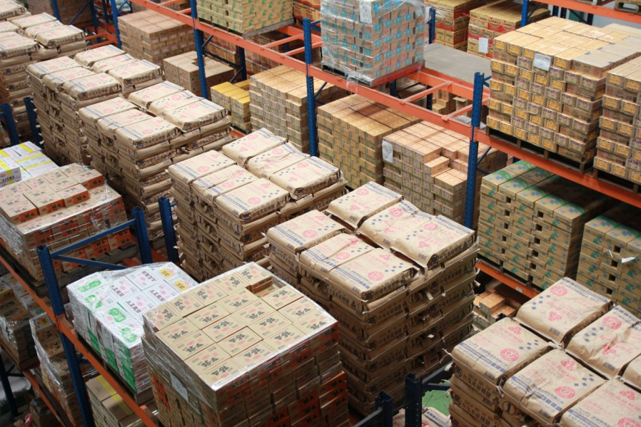

80年代(1990) 成立『新平陽實業有限公司』
使用電腦系統，改採電腦作業避免人工錯誤，公司更名為『金平陽實業有限公司』

90年代(2000) 成立『惜福緣實業有限公司』
加強倉儲設備，保障商品存放品質、提高環境衛生清潔，廠址由溪湖鎮轉移至埔鹽鄉。

100年(2010) 成立『珍美滿物流行銷公司』
現有商品品項2000餘種，期待每個消費家庭因有我們的服務而都幸福美滿。

經銷合作廠商
金平陽長久堅持提供客戶最佳的經銷、批發服務與品質：
＊台鹽中區經銷 ＊太古可口可樂彰化縣經銷 ＊老船長漁產罐頭優良經銷廠商
＊匯宏阿薩姆奶茶經銷 ＊中台興鱷魚蚊香經銷

愛心慈善會會員

＊二林關愛慈善會會員 ＊埔心霖鳳宮慈善會會員 ＊員林天靈慈善會永久會員

＊埔鹽慈善會永久會員 ＊溪湖博愛慈善會永久會員 ＊溪湖三巡堂關愛慈善會永久會員

＊埔鹽廣德慈善會永久會員

金平陽公司聯絡資訊
- 地址：516 台灣省彰化縣埔鹽鄉成功路1段458號
- 免付費電話：0800-226-888
- 電話(TEL)：04-8661177
- 傳真(FAX)：04-8659201
- Email ＆ MSN： service@jpyco.com
若您需要服務，歡迎撥打免付費電話或與該區業務代表聯絡，謝謝。

新聞報導
近期黑心食品公司新聞頻傳(請參考以下)，為維護消費者食用安全、商家信譽，金平陽以50年經營誠信作保證，絕不販售黑心商品、竄改保存期限，低價販售。
舊瓶換新裝再賣 彰檢搜黑心食品
自由時報 ( 12/7/2011 8:52:46 PM +08:00 )
登記於彰化縣埔鹽鄉的荷亞食品公司，涉嫌收購過期食品飲料，重新包裝後再以市價約1至5折的價錢，賣給傳統市場、雜貨店，檢警前往荷亞食品公司 位於新北市蘆洲區的倉庫，發現倉庫內堆滿了食品、生活用品近千箱，其中有387箱已經過期，而因塑化劑下架的飲料，竟然也在倉庫內。
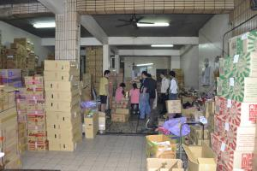
收購過期品竄改日期 低價售傳統市場
罐裝飲料在傳統市場售價比超商還要便宜好幾倍？1瓶原本售價30元的飲料只要10元，餅乾1包也只要20元，泡麵價格更是跌破眼鏡，3包50元，不過，這些食品和飲料卻可能已經過期，遭不肖業者收購、重製後再售往傳統市場、雜貨店等通路圖利。義美、統一、味丹、維力等知名品牌食品都遭變造，商行負責人陳政利每月至少獲利上千萬元，檢方偵訊後聲押獲准。檢警清查，過期食品五花八門，從泡麵、咖啡、奶粉、餅乾到雞粉、紙尿布、洗髮乳等一百多種，共查獲已遭變造日期的食品二百七十九箱及一千三百五十瓶，「等待變造」的過期品則超過五千箱。
檢方指出，包括開喜烏龍茶、孔雀餅干、味味Ａ泡麵、張君雅小妹妹泡麵、古坑咖啡、ＯＡＫ奶粉等，國內知名食品廠統一、味丹、開喜、旺旺都遭波及，不少過期食品已被民眾吃下肚。
檢警查出，荷亞商行七年前開始販售黑心貨，起先以去光水等藥劑塗掉食品或商品製造日期，再用印蓋上新日期；兩年前購置日期打印機，直接打上日期。
竄改保存期限? 飲料10元大拍賣
2011/12/07 18:58 綜合報導 地區：彰化縣報導
25元的飲料，10塊錢就買得到，中部食品飲料批發大廠荷亞食品，它的聚點遍及全台，爆出過期食品飲料，變造 有效期限，低價販售，檢察官今天兵分多路搜索倉庫，發現不少東西都已經過期，包括糖果、咖啡，還有凍頂烏龍茶，甚至有辣椒醬上頭，有效期限明顯被塗改過，一名倉庫員工，看到檢方查緝，還緊張到當場昏倒。
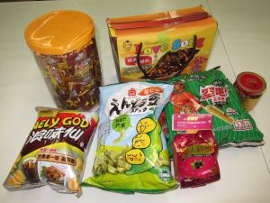
25塊的東西賣10塊，哪有這麼好康，衛生局覺得一定有問題。馬上查，倉庫裡一箱又一箱準備出貨，的餅乾糧食和飲料，打開來看，這一包糖果。上頭的有效期限，只到今年一月，再開這一箱咖啡，能喝的日子，到今年四月三號，還有凍頂烏龍茶，也是八月就到期。這麼多過期食品，囤放在倉庫裡幹嘛？一名員工被這麼一問，緊張到當場昏倒。員工昏倒，不知道是不是心虛？看看這一瓶辣椒醬，上頭有效期限，字體霧霧的，好像被重新印過。這些貨品，都來自中部食品飲料大廠，荷亞食品。
衛生局懷疑他四處蒐集過期食品飲料，再變造有效期限，然後低價販售。但老闆喊冤說沒這回事，賣的是便宜商品，但老闆全身行頭可不便宜，手上就一只勞力士。檢察官調查，荷亞食品倉庫裡，這些知名大廠的食品，不是從原廠取得，而是批發來的。這包泡麵上，就印著俗俗的賣，這是一家，專門做生活用品食品的零售 賣場，以南部為據點，是連鎖型的賣場，檢察官將從這條線索，繼續追下去。

過期食材 賣全台 女老闆求刑4年
黑心賺3千萬 遭《蘋果》臥底踢爆
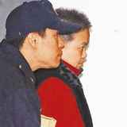
【呂 志明╱台北報導】《蘋果》去年底踢爆力暐、力瑜公司自二○○五年起，陸續販售一百九十件過期最長達六年的巧克力、香料與果醬原料，給國內五星級飯店、麵包 店等一千多家廠商，不法獲利三千零七十七萬餘元，台北地檢署偵查後昨依詐欺、偽造文書等罪，起訴負責人沈鳳英與倉管人員劉坤來，各求刑四年、一年六月，劉 獲緩刑三年。
誤用過期食品原料的知名店家，包括長榮鳳凰、六福皇宮酒店，國賓、美侖、知本老爺、喜來登、凱撒飯店與涵碧樓，及長榮、華膳空廚與白木屋、順成等連鎖麵包店，全台糕餅幾乎全淪陷，直到《蘋果》踢爆後，相關店家才退貨未使用。
據悉，沈鳳英名下的力暐、力瑜食品專營進口烘焙食材，是國內前三大烘焙食材供應商，年營業額逾二億元。去年十一月間，一名員工不滿公司為牟取暴利，大賺黑心錢，向《蘋果》爆料，並在《蘋果》協助下自願臥底一個月，暗中蒐證，揭露偷改有效期限內幕。

最多過期近六年
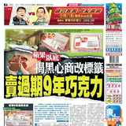
北檢查出，二○○五年間沈女為確保貨源不中斷，從國外大量進貨，豈料部分食材因滯銷超過保存期限。沈女竟指示倉管劉坤來盤點庫存後，再叫員工用去光水、貼紙 剋星撕下過期標籤，換上自行製造未過期的新標籤。這些更換保存期限標籤的原料，分為裝飾在蛋糕上的焦糖小卷、巧克力原料、香料、果泥果醬與果粒五大類，裝 飾類與果醬類最嚴重，甚至過期近六年還在賣。
檢方還查出，沈女從二○○九年七月起，又指示員工將過期草莓、桑果蘋果醬等，混合調製成力瑜森林藍果派餡，又將過期的原味巧克力鬆餅粉調拌成雪酪巧克力蛋糕粉對外販售。

辯不想浪費食物
沈女坦承犯行但辯稱是不想浪費食物，檢察官施宣旭考量沈女獲利不貲，仍起訴她並求刑四年，劉坤來則因主動承認換貼不實保存期限標籤，被認定犯後態度良好，僅求刑一年半並建議緩刑三年。至於七名協助更換標籤的員工，均因認罪獲緩起訴。
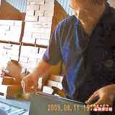
《蘋果》臥底祕密蒐證1個月後，拍到力暐員工換貼標籤的畫面。資料照片

民罵實在太缺德
林口長庚醫院毒物科主任林杰樑說，巧克力油脂高，如果過期且保存環境不佳，含有動物性油脂者長期食用可能致癌，若含植物性油脂則會傷肝，廠商應有道德良知，不應販售過期食品。消費者則大罵：「涉案業者實在太缺德了。」

今年8月接獲台北市衛生局指力暐公司位於泰山倉儲疑似過期食品，分別在8月9日及9月6日前往稽查，現場發現有238項包括巧克 力醬、蛋糕粉等原料，其中還有2004年的巧克力醬，已立即進行封存，並銷毀40公噸原物料。過去食品業者公司若登記在台北市，並未強制要求申報倉儲地 點。

